数据库实验二

计算机科学与技术系 091220028 干强

一、实验要求
利用DB2，创建一个新的数据库，在该数据库下创建如下表格：
职工（姓名，工号，出生日期，家庭地址，年薪，管理员工号，所在部门编号） ；
部门（部门名称，部门编号，部门负责人的工号） ；
项目（项目名称，项目编号，所在城市，主管部门编号）；
工作（职工工号，项目编号，工作时间） ；
家属（职工工号，家属的姓名，家属的性别）。
要求：
1. 表名和属性名用英文字符表示；
2. 表中各属性类型自行设计；
3. 分析该关系模式中存在的各种数据约束，并在创建表时体现出来；
4. 加入样本数据（自行设计），执行违反数据约束的操作，并观察结果；
5. 创建一个触发器，当职工参加一个新的项目时，年薪增加2%；
6. 创建一个用户，将工作表的查询权限赋予该用户。

二、实验过程
（一）创建数据库，命名为Lab2
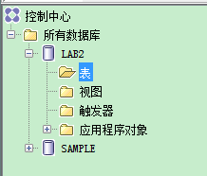

（二）、添加表格和属性，并且加入数据约束
1、（1）添加职工表格EMPLOYER
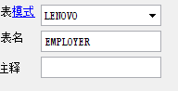

（2）分别添加属性名，类型和数据约束
姓名 ENAME (char 8)
工号 ENO (int)
出生日期 EBIR (char 10)
家庭地址 EADD (char 40)
年薪 ESAL (int)
管理员工号 EMNO (int)
所在部门编号EDEPT (int)
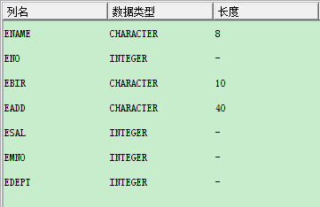
主键为工号ENO
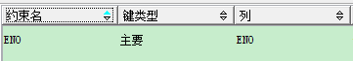
数据约束为工资ESAL > 0
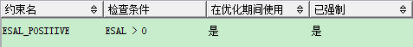

2、（1）添加部门表格DEPT
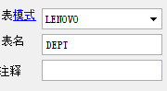

（2）分别添加属性名，类型和数据约束
部门名称 DNAME (char 10)
部门编号 DNO (int)
部门负责人的工号 DMNO (int)
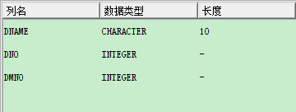
主键为部门编号DNO
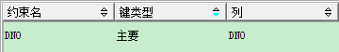

3、（1）添加项目表格PRO
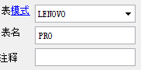

（2）分别添加属性名，类型和数据约束
项目名称 PNAME (char 20)
项目编号 PNO (int)
所在城市 PCITY (char 10)
主管部门编号 PMDEPT (int)
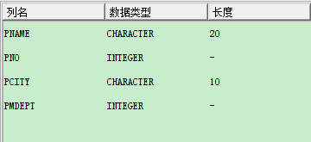

主键为项目编号PNO

4、（1）添加工作表格JOB
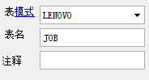

（2）分别添加属性名，类型和数据约束
职工工号 ENO (int)
项目编号 PNO (int)
工作时间 TIME (int)
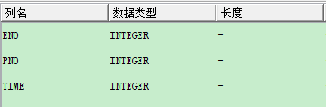

数据约束为TIME >= 0
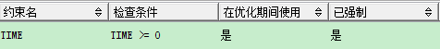

5、（1）添加家属表格RELATIVE
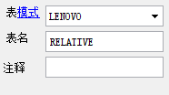

（2）分别添加属性名，类型和数据约束
职工工号 RENO (int)
家属的姓名 RNAME (char 10)
家属的性别 RSEX (char 10)
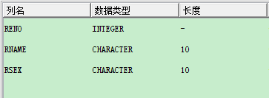

主键为职工工号
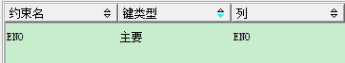

（三）违反数据约束的测试
1、在EMPLOYER表格中加入工资ESAL < 0的元组
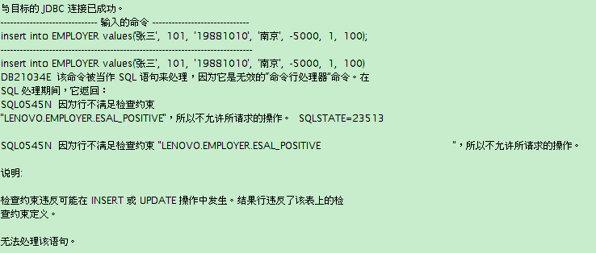

2、验证主键约束
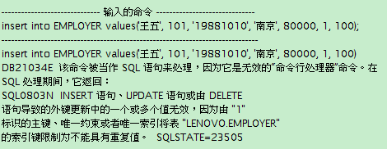

（四）加入样本数据
每个表格增加两个元组
insert into EMPLOYER values('张三', 101, '19881010', '南京', 80000, 1, 100);
insert into EMPLOYER values('李四', 202, '19870601', '北京', 70000, 2, 200);
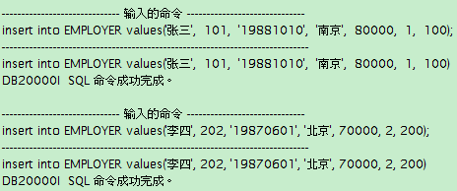

insert into DEPT values('研发部', 100, 1);
insert into DEPT values('美工部', 200, 2);
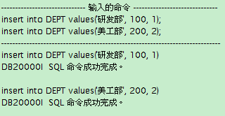
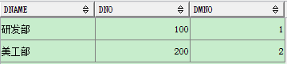

insert into PRO values('数据库开发', 1001, '南京'， 100);
insert into PRO values('界面美化', 1002, '苏州'， 200);
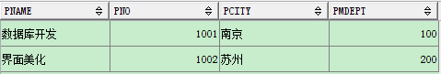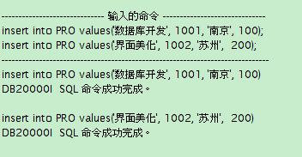

insert into JOB values(101, 1001, 5);
insert into JOB values(202, 1002, 2);
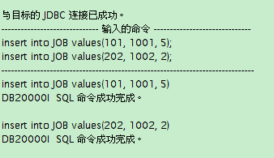

insert into RELATIVE values(101, '张铭', 'MALE');
insert into RELATIVE values(202, '李霞', 'FEMALE');
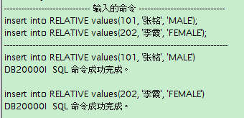
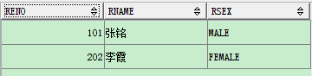

（五）创建触发器
当职工参加一个新的项目时，年薪增加2%
create trigger update_ESAL
after insert
on JOB
for each statement
update EMPLOYER set ESAL = 1.02 * ESAL
where ENO = (select ENO from JOB);
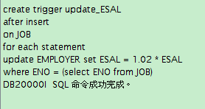
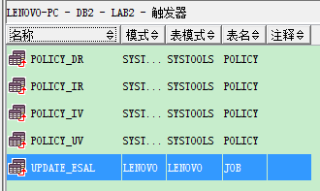

测试触发器
insert into JOB values(101, 1002, 5);
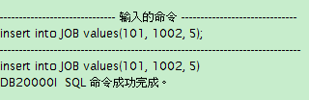

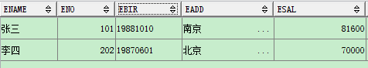
张三的工资确实增加了2%

（六）创建一个用户，将工作表的查询权限赋予该用户
grant select on JOB to gangan;
